これからガンマナイフ治療を受ける方へ

はじめに

ガンマナイフは、40年以上前にスウェーデンで開発された機械で、脳腫瘍や脳動静脈奇形など脳の病気を治療する放射線治療装置です。これまで、全世界で50万人以上の方がガンマナイフ治療をうけられ、高い評価を得ています。藤枝平成記念病院・ガンマユニットセンターでは、主に院長・平井達夫と医師・波多野学、医師・芹澤徹がガンマナイフ治療にあたっています。当院は良質なガンマナイフ治療が施行できるよう、経験豊かな治療チーム（治療担当医師以外に、放射線技師、看護師、臨床検査技師、医療事務）で診療にあたっております。また、当院は、プライバシーに配慮しつつ、安全にガンマナイフ治療を行うのに理想的なレイアウトで設計されております。

当センター治療担当医師のガンマナイフ治療経験症例

院長／平井 達夫（7222症例・11183回のガンマナイフ治療）
（平成20年9月現在）

波多野 学（475症例・807回のガンマナイフ治療）
（平成20年9月現在）

芹澤 徹（2778症例・4712回のガンマナイフ治療）
（平成20年9月現在）

ガンマナイフ治療は、通常の開頭手術や放射線治療に比べ、体への負担が少なくかつ通常2泊3日という短期間の入院で治療が可能です。その上、治療による副作用も少ないことが特徴です。さらに病巣が小さければ手術療法を凌駕する成績が期待できます（切らずに病気を直し、早期に社会復帰が可能です）。医療費は通常総額で60～70万円程度です（全額保険適応ですので、一時立替金は目安として本人ですと3割負担で20万円程度です。もちろん高額医療費の還付が受けられます）。これに個室料金が別途必要ですので自己負担は総額で15～18万円となります。
このパンフレットは、これから藤枝平成記念病院・ガンマユニットセンターでガンマナイフ治療を受けられる患者様に、ガンマナイフの原理、効果、副作用、また治療の手順を理解して頂くものです。

ガンマナイフ治療を受けるにあたって

ガンマナイフ治療はすべての脳の疾患に有効なわけではありません。病気の種類や大きさ、全身の状態、患者さんが治療に何を期待するかで、ガンマナイフ治療が可能か決まります。治療を受けるにあたり、原則として下記の手順をふんでください。

1. 主治医と相談して紹介状とフィルムをもって、藤枝平成記念病院・ガンマユニットセンターに受診希望の電話をしてください。専属の担当事務スタッフが日曜・祭日を除く午前 9時から午後5時まで応対いたします。電話番号は054-645-3533です。

2. 治療担当医の初診外来で、ガンマナイフ治療の方法、治療効果、副作用などについてご説明します。治療の同意をいただけましたら、入院の日程を決めます。治療が緊急性のある場合は、あらかじめ患者さんの主治医と治療担当医が密接に連絡をとり、まず入院していただき、その後検査、ガンマナイフ治療の適応を再確認し、入院後治療についての説明をいたします。

3. 入院当日は、10時を目安に入院して下さい（状況に応じて来院時間は異なりますので、入院予約時に担当スタッフにご確認下さい）。入院後、必要に応じて各種検査を行います。各種検査には、採血（肝機能、腎機能、貧血の有無などを調べます。なお、これにはHIV・B型・C型肝炎、梅毒など血液感染症のチェックを含みます）、頭蓋単純撮影、胸部単純撮影、心電図、MRIを行います。

4. 治療当日（入院2日目）は、適切な鎮痛、鎮静下にフレームを頭部に装着します。
再度MRI（ときにCT、血管撮影）を施行後、病室で待機していただきます。順番がきましたら、ガンマナイフ治療室で照射をします。照射に要する時間は病巣の大きさや数によって異なりますが、およそ1－3時間です。照射が終了しましたら、フレームをとりはずし、治療終了です。詳しくは本パンフレットの後半の“治療の手順”を参考にして下さい。

翌朝、特に問題がなければ、消毒および退院の諸手続きが終了すれば10時前に退院可能です。

ガンマナイフの原理

放射線の一種であるガンマ線を脳の病巣に集中的にあて破壊します。病巣の周辺の正常の脳にあたる放射線は少ないため、放射線の影響が最小限に抑えられます。特にガンマナイフは、手術ができないような脳深部や手術が危険な部位の治療に効果を発揮します。さらに、全身合併症のため手術の危険度の高い人や高齢の方でも、体にかかる負担が少ないため安全に治療できます。また手術で摘出しきれなかった腫瘍、脳動静脈奇形や再発の腫瘍に対しても治療が可能です。
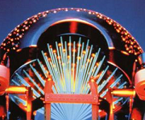
原理は201個のコバルト線源からでる細いガンマ線が機械の中心に集まるように、設計されています。機械的誤差は0.1mm以下です。この機械の中心には201本の細いガンマ線が集中する結果、その焦点には極めて大量のガンマ線があたり、中心から少し離れた部分にはほとんどガンマ線はあたりません。これは、ちょうど虫めがねで太陽の光を一点に集めると、焦点では紙が焼けるほど熱くなりますが、焦点から離れたところではほとんど熱をもたないのと同じ原理です。
したがって、病巣が小さくなければガンマナイフで治療できません。原則として、病巣の最大径が2.5～3cm以下であることが必要です（大きくなればなるほど治療成績は低下します。一般に3cm以上の病巣は分割照射が必要になります）。
このガンマ線が集中的に集まる機械の中心（焦点）に病巣部分を正確に一致させ、治療を行います。このため、位置を決めるためにまた放射線を照射している間動かないようにするため、フレームを頭蓋骨にピンで固定します。全身状態に応じて、適切な鎮静・鎮痛剤を使用しますので、多くの方はほとんど痛みを感じません。ただしこれら鎮静剤や鎮痛剤の影響で、呼吸抑制を来たす危険がありますので、全身状態が悪い場合はこの限りではありません。またお子様では（小学生低学年以下が目安です）、全身麻酔下での治療が必要です。
そして、このフレームを基にして座標を決め、MRI・CT・脳血管撮影を用いて病変の広がりを3次元的に把握します。この病変の広がりに正確に一致させて放射線を可能な限り多量にあて、周囲の正常組織に被曝が少なくなるようにコンピューターで計算します（治療計画）。
特に、水晶体・視神経・脳幹といった放射線に弱い組織を保護するため、これらの組織を通るガンマ線（201本の放射線のうちいくつか）はプラグを使ってブロックしたり、放射線の入射角度を変えることができます。このような技術も併用し、正常の組織の放射線障害を最小限にすることができます。

各疾患の概略

1. 転移性脳腫瘍

当院の治療スタッフには総計7000例以上のガンマナイフ治療の経験があります。病巣に十分な放射線を照射すれば（20－23.3グレイ）、ガンマナイフ治療後腫瘍が縮小しその状態を保つ（制御する）ことができる確率は一般に80％以上です。ガンマナイフは最小限の体への負担で、従来の手術や放射線療法を凌駕する効果があるという点で画期的です。腫瘍の大きさは2.5から3cmが治療の限界で、できれば2cm以下が理想的です。片麻痺や言語障害などの神経症状がある場合も、腫瘍の縮小に伴い症状の改善が期待できます。しかし20％の方は、放射線がきかず再発したり、放射線による副作用が出現したりするなど無効の方がいます。治療効果には個人差があり、原発癌の種類、脳転移の大きさ、部位、個数、以前の脳に対する放射線治療歴などにより異なります。
また多発病変（ただし数個程度が最適ですが）でも、各種治療後の症状（全脳照射後、手術後、ガンマナイフ治療後）、新たに出現した病巣でも治療可能です。3cm以上の腫瘍があっても、内部に溶液がたまっている（嚢胞形成）例では小さな手術で内容液を抜いてからガンマナイフ治療を行う方法があります。また、3cm以上の腫瘍は開頭腫瘍摘出術が必要ですが、状況に応じて、1回で低い線量での照射（低線量照射）あるいは分割照射を行います。分割を行うことで、大きな腫瘍でも安全にかつより強い放射線を照射することが可能になります（低分割定位放射線治療といいます）。
以前は脳転移=死を意味していましたが、ガンマナイフ治療の出現によって、腫瘍個数が数個以下であれば、ほとんどの方（80－90％以上）で脳の転移を制御できる時代がきました。初回治療後数ヶ月経過して新たな場所に脳転移を来しても、再度ガンマナイフ治療を行うことができます。当院では転移個数が多くても、患者さまのご希望があれば、全脳照射をせずガンマナイフ単独で治療を行っていきます。ご相談下さい。

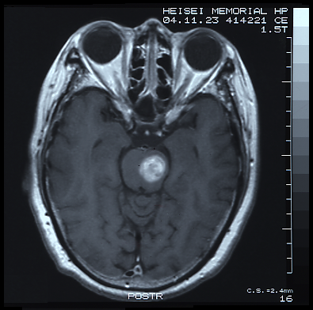
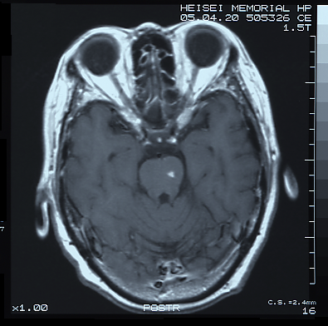
図1 図2
治療前：肺癌の転移性脳腫瘍です。 5ヶ月後：著明に縮小しています。
中等度の転移ですが周囲に脳浮腫があり 脳浮腫も改善しています。
ます。右片麻痺、構語障害がありました。 症状は完全に軽快しました。

2. 脳動静脈奇形

これまで800例以上のガンマナイフ治療経験があります。脳動静脈奇形を放置しますと1年間に3－5％の確率で頭蓋内に出血を来たし、四肢の麻痺等の後遺症や最悪の場合は死亡するなどの原因になります。脳動静脈奇形に対するガンマナイフ治療の目的は異常な血管を閉塞させ、将来おこるかもしれない出血することを防ぐことです。十分な放射線（18－20グレイ以上）を脳動静脈奇形にあてることができれば、2－3年かかりますが、一般に80－90％の確率で完全に閉塞します。完全に閉塞すれば、出血の危険はほぼなくなりますが、それまでは出血の危険があります（出血の可能性は治療しない場合より低くなると推定されています）。大きさの限界はやはり2.5－3.0cmで2cm以下が理想的です。脳動静脈奇形を流れる血液量が多い場合や、大きさが3cm以上の場合あるいは動脈瘤を合併する場合は、ガンマナイフ治療に前後して、血管の中から詰める処置（塞栓術）の併用をお勧めします。その際には、患者様の住居地域に応じて経験豊かな信頼できる血管内治療の専門医をご紹介いたします。
また、初回のガンマナイフ治療で脳動静脈奇形が残存していても、ある程度縮小していればもう一度ガンマナイフで残存部分に照射し完治することも可能です。ガンマナイフ治療は脳動静脈奇形を閉塞させるのが目的で、必ずしも症状の軽快にむすびつくものではありません。また、治癒するまでの期間中大きな出血をした場合や、ガンマナイフで効かない場合などは手術が必要になることがあります。

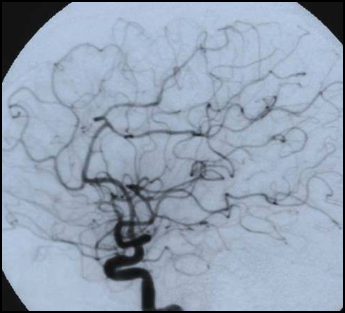
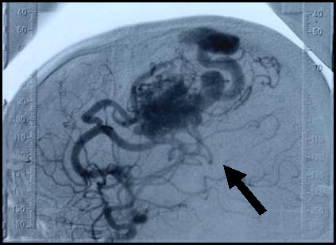

治療時：矢印は異常血管を示します 3年後：完全に消失しています

3. 良性脳腫瘍 （聴神経腫瘍、髄膜腫）

手術と異なり、良性脳腫瘍に対するガンマナイフ治療は病巣を完全に消失させることを目的にしているわけではありません。新たに神経症状をださずに腫瘍が大きくならなければ治療は成功したといえます。また、すでにある症状の軽快も期待できる場合がありますが、必ずしも軽快に結びつくとは限りません（腫瘍の増大を防ぎ、症状がこれ以上進まないことを目標としています。したがって手術と異なり、基本的に良性の腫瘍と一生共存して生きていくことになります）。一般に良性脳腫瘍に対しては、腫瘍の大きさが2.5－3.0cm以下であれば、80～90％以上の非常に高い治療奏効率が期待できます。

聴神経腫瘍

これまで約650例をガンマナイフで治療しました。最大径が2.5cm以下で、何らかの理由（高齢者、全身状態が不良、手術治療がどうしても納得できない場合など）で、手術の危険が高いと判断された場合が適応になります。ガンマナイフ後10年間で90％の確率で腫瘍の成長が止まるか、腫瘍は縮小いたします。現在のガンマナイフ治療が確立されてまだ20年程度しか経過していないため、その後の経過は不明な点もあります。また、約10％の方はガンマナイフ治療をしても腫瘍が増大したり（再発）、腫瘍内に内出血がきたしたり、のう胞（水がたまること）ができ、脳を圧迫すれば、手術が必要になる場合があります。また、大きな腫瘍の場合、治療後、脳内に髄液がたまり（水頭症）、認知・歩行・排尿障害などの症状が出現すれば、簡単な手術（シャント手術）が必要になることがあります。
副作用として、6－12か月後には一時的に腫瘍が大きくなることが一般的で、その大きくなるスピードや程度によって、顔面神経麻痺（多くは軽度で一時的なもので10％程度、永遠に残ってしまうもの1％）、聴力低下（1/3が廃絶、1/3が低下、残りの1/3が不変）、顔面の異常感覚（しびれ）がでることがあります。
他に、極めて稀ですが（数千分の一という確率と予想されています）、放射線が原因で腫瘍または放射線があたった部分に悪性腫瘍ができる可能性が指摘されています。
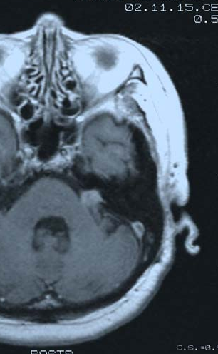
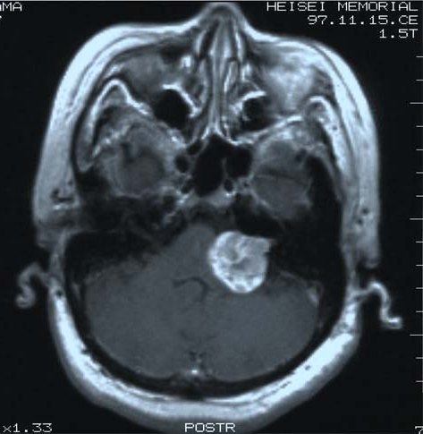

治療時 5年後：1/10に縮小しています

髄膜腫

髄膜腫の治療の第一選択は手術です。何らかの理由で手術が不可能な方や腫瘍の発生した場所が手術困難な場合にガンマナイフの適応になります。ガンマナイフ治療の目標は、腫瘍の発育を停止させ、これ以上神経症状が進まないことを治療目標としています。当院では900例以上の治療経験がありますが、ガンマナイフ治療後腫瘍の成長が停止する確率は一般に10年間で90％です。手術後の残存腫瘍、手術が難しい頭蓋底腫瘍（海綿静脈洞部や斜台部など）や脳の深部の腫瘍、高齢者や手術に耐えられない患者さんで、腫瘍の最大径が2.5－3cm以下の場合が非常に良い適応です。
その他の良性脳腫瘍（下垂体腺腫、頭蓋咽頭腫、等）や一部の神経膠腫に対しても有効です。ただし、いずれの場合も視神経・視交叉と腫瘍が離れていることが治療上望ましい条件です。

突発性三叉神経痛に対しても高い有効率が確認されています。高齢者・全身状態不良な患者・手術後再発例などの三叉神経痛に対して、治療を行っています。これまで約200例を治療し、典型的三叉神経痛に対するガンマナイフ治療の有効率は80％以上と良好です。現在の問題点として、健康保険適応外ですので、私費診療となることです。治療費はおよそ60万円かかります。

治療の副作用

ガンマナイフ治療が無効であった場合、場合によっては手術など他の治療が必要になります。また、正常の組織にも多少は放射線があたりますので、この部位に放射線の障害がおこる可能性があります。副作用は個人差もありますが、病巣の部位（脳幹、大脳基底核など）、病巣が大きい場合、病巣の数が多い場合、強い放射線を照射した場合、以前に脳の病巣部分に放射線治療を受けた人におこりやすいことが知られています。
副作用のうち、最も頻度が多いのが脳のむくみ（脳浮腫といいます）があげられます。MRIで鋭敏に観察されますが、多くは無症状です。しかし、症状があるようでしたらステロイドという副腎皮質ホルモン剤の内服が必要になります（このステロイドが極めて効果的です）。浮腫は、稀に6カ月から2年以上続くことがあります。また最も怖い副作用が、不可逆的に脳が傷むこと（放射線壊死）です。一般にこの確率が3％以下になるよう放射線量を決定します。この放射線壊死がおこった場合もステロイドの内服が必要になります。広い範囲が放射線壊死になると、手術でその壊死の部分を切除しなければならなくなることもあります。壊死や浮腫が発生した場合、障害部位により症状が異なります。たとえば、運動領域であれば反対側の手足が動かなくなったり、視覚領域であれば目が見えにくくなったりします。もちろん無症状の場合もあります。
他の副作用として、頭皮の近くに病変があれば、その付近の毛が一時的に抜けることがあります。しかし、通常数カ月後にまた発毛してきます。照射直後は、放射線による副作用はほとんどありません。フレームをはずした後、ジンジンと頭が痛くなることが多いのですが、通常の鎮痛剤で1時間以内に軽快します。また、傷がふさがるまで数時間程度のベット上安静が必要ですが、その後は通常の生活に戻れます。ピンの刺入部位は4－5日程度でかさぶたになれば、洗顔、洗髪は可能です。もちろん治療当日から、創部をぬらさなければシャワーをあびることも可能です。

治療の手順

1. 手術室でフレームを頭にピンで固定します

局所麻酔を用いて行います。当院では静脈麻酔を用いて深い鎮静下にフレームを装着しますので、無痛です。通常約5－10分で終了します。

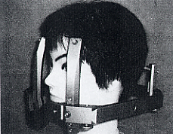

2. MRI（必要に応じてCTも）をとります

脳動静脈奇形の場合、MRIのほかにさらに脳血管撮影も行います。（脳血管撮影時、大腿付け根の動脈を穿刺しますので検査終了後6時間程度ベッド上安静が必要になります）。

3. その後、病室で待機していただきます。その間、治療担当医がコンピューターを用いて治療計画を行います

通常1時間程度で、治療計画が終了し、準備が整った時点でガンマナイフ治療室に呼ばれます。照射開始時間はその日の治療状況により異なりますので病室でお待ちいただきます。お待ちいただく時間、照射開始時間と治療時間の予定をできるだけお伝えするようにいたします。

4. 照射

頭を機械にセットし通常1病変につき数回、機械の中に出入りします。一回の照射時間は通常30分から1時間程度です。治療室での照射は通常1－3時間ぐらいかかります。治療中は音楽を聞きながらリラックスしていただきます。

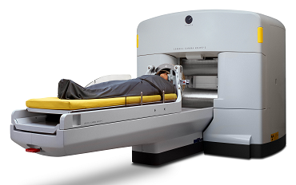

放射線治療中（照射）

新型モデルC－APS

5. 治療終了後

照射が終了したら、フレームをはずし治療は終了です。消毒後、包帯を巻いて病室に戻ります。その後、頭がジンジンと痛みます。これは、放射線をあてたことによるものではなく、頭を締め付けていたフレームをはずしたためおこるものです。痛み止めを用意してありますので内服しお休みください。1時間程度でなおります。治療終了後はすぐ歩行できます。また食事や水分もとれます。
創部は自宅で簡単に消毒してください。治療翌日から、傷がぬれないようにすれば、シャワー・入浴は可能です。ピンを刺した部分の傷が乾燥する治療後4－5日目には、洗顔・洗髪も可能です。
外来での通院は、紹介先の病院の指示で継続して下さい。当院でも原則として、1－3ヶ月に1度程度で外来通院していただきます（通院の間隔は疾患や患者さんの状態・状況により異なります）。急変時には原則として、主治医である地元の紹介先の先生にまずご相談下さい（このような場合に対処するために地元の紹介先のかかりつけ医を確保することをおすすめします）。

プライバシーポリシーについて

紹介医に経過をお聞きする場合があります。また、個人情報は特定されませんが、これらの結果を学会などに発表させて頂く場合があります。ガンマナイフ治療に必要な情報はガンマユニットセンターのデータベースに登録させていただきます（個人情報保護法を遵守して運用することをお約束します）。

2008年9月現在

藤枝平成記念病院 ガンマユニットセンター

平井 達夫、波多野 学、芹澤 徹

